

[Centro Universitário de João Pessoa- UNIPÊ](https://www.unipe.edu.br/)

ANTÔNIO VINICIUS DA SILVA SOUTO

FICHA DE ACOMPANHAMENTO DO PRÉ-NATAL WEB

JÃO PESSOA-PB

2025

ANTÔNIO VINICIUS DA SILVA SOUTO

FICHA DE ACOMPANHAMENTO DO PRÉ-NATAL WEB

Projeto de pesquisa apresentado ao Curso de Pós-Graduação em Especialização em desenvolvimento de sistemas Web do Centro Universitário de João Pessoa- UNIPÊ, como requisito parcial para conclusão da disciplina de Trabalho de Conclusão do Curso TCC. Orientadora: Profa. Ms. Ou Dr. Nome do orientador

JÃO PESSOA-PB

2025

Resumo

O acompanhamento pré-natal é essencial para garantir a saúde da gestante e do feto, possibilitando a identificação precoce de riscos e a adoção de medidas preventivas. No entanto, muitas unidades de saúde ainda utilizam prontuários em papel, dificultando o acesso e a continuidade das informações médicas. Este trabalho propõe o desenvolvimento de uma ficha eletrônico de acompanhamento pré-natal, acessível via web, que organiza, armazena e disponibiliza os dados clínicos da gestante de forma segura e eficiente. O sistema permitirá que profissionais de saúde e pacientes acessem históricos de consultas, resultados de exames e orientações médicas de qualquer lugar com conexão à internet. A metodologia aplicada baseia-se no desenvolvimento incremental, utilizando ferramentas modernas como Java, Spring, MySQL, Angular e JWT. A proposta visa melhorar os indicadores de saúde materna e promover a informatização no setor público de saúde.

Palavras-chave**:** Pré-natal. Aplicativo Web. Saúde Digital. Acompanhamento Gestacional. Tecnologia.

Abstract

Prenatal care is essential to ensure the health of both the mother and the fetus, allowing for the early detection of risks and the implementation of preventive measures. However, many healthcare units still rely on paper-based records, which hinders access and continuity of medical information. This work proposes the development of an electronic prenatal care card, accessible via the web, which organizes, stores, and makes available clinical data in a secure and efficient way. The system will allow healthcare professionals and patients to access consultation histories, test results, and medical guidance from any location with internet access. The methodology is based on incremental development and employs modern tools such as Java, Spring, MySQL, Angular, and JWT. The aim is to improve maternal health indicators and promote digitalization in the public healthcare sector.

Keywords: Prenatal. Web Application. Digital Health. Gestational Monitoring. Technology.

SUMÁRIO

1 INTRODUÇÃO 6

2 OBJETIVOS 6

2.1 Objetivo Geral 6

2.2 Objetivo Específicos 6

3 REFERENCIAL TEÓRICO 7

4 MÉTODO 7

4.1 Arquitetura e Tecnologias Utilizadas 7

4.2 Documentação da API com Swagger 8

5. MODELAGEM DO SISTEMA 9

5.1 Diagrama de Casos de Uso 9

5.2 Diagrama de Classes 11

5.3 Diagrama de Sequência 12

5.3.1 Diagrama de Sequência – Cadastro de Acesso ao FAP Web 12

5.3.2 Diagrama de Sequência – CRUD de Paciente 13

5.3.3 Diagrama de Sequência – CRUD de Endereço 14

5.3.4 Diagrama de Sequência – CRUD de Consulta 15

5.3.5 Diagrama de Sequência – CRUD de Exames 16

6 CONCLUSÃO 18

7 REFERÊNCIAS 19

8 APÊNDICE A - Repositório do Projeto e Tecnologias Utilizadas 20

9 APÊNDICE B - Diagrama de classes do sistema FAP Web 20

10 APÊNDICE C - Capturas de Tela da Aplicação FAP Web 21

1.INTRODUÇÃO

Os dados registrados nos atendimentos pré-natais são de fundamental importância na detecção de riscos gestacionais. Uma vez tendo acesso às informações da saúde e evolução da gestação, é possível realizar diagnósticos precoces de possíveis complicações. No entanto, em sua grande maioria, os dados armazenados durante o pré-natal não atingem plenamente seu objetivo principal, que é fornecer informações que auxiliem os profissionais de saúde.

É totalmente impraticável, para o profissional de saúde, realizar uma consulta completa do histórico de atendimentos passados da gestante, especialmente quando os dados estão armazenados em prontuários de papel empilhados em gavetas, o que dificulta ainda mais o acesso.

Diante dessas dificuldades, este trabalho tem como objetivo desenvolver uma ficha de acompanhamento de pré-natal web, que contribua positivamente no armazenamento das informações obtidas durante as consultas, facilitando o acesso tanto por profissionais quanto pelas próprias gestantes.

O desenvolvimento do aplicativo visa disponibilizar um ambiente online seguro para acesso às informações pré-natais, incluindo resultados de exames, agendamentos de consultas, orientações médicas e dicas de saúde semanais. O sistema será acessível de qualquer local com conexão à internet.

Este tema surgiu a partir da observação da dificuldade enfrentada na gestão de prontuários físicos e da perda de informações importantes durante a gestação. Dessa forma, identificou-se a necessidade de implementar uma ficha eletrônico nas unidades básicas de saúde.

2. OBJETIVOS

2.1. Objetivo Geral

Desenvolver um aplicativo web como ferramenta de apoio no acompanhamento e adesão às consultas de pré-natal.

2.2. Objetivo Específicos

* Analisar a viabilidade de utilização de uma ficha de acompanhamento de pré-natal eletrônico;
* Propor um sistema de fácil acesso para profissionais da saúde e gestantes;
* Armazenar, de forma segura, os dados de exames, consultas e orientações médicas;
* Integrar funcionalidades que incentivem o cuidado contínuo com a saúde da gestante.

3. REFERENCIAL TEÓRICO

A importância do pré-natal é amplamente reconhecida como uma das principais estratégias de redução da mortalidade materna e perinatal. Através de um acompanhamento sistemático, é possível identificar e tratar precocemente condições que colocam em risco a vida da gestante e do feto.

Segundo dados da Organização Mundial da Saúde (OMS), cerca de 295 mil mulheres morreram em decorrência de complicações relacionadas à gravidez e ao parto em 2017, sendo a maioria dessas mortes evitáveis com acompanhamento pré-natal adequado (WHO, 2019).

No Brasil, o Sistema Único de Saúde (SUS) busca promover o acesso universal ao pré-natal, porém ainda enfrenta dificuldades como a fragmentação de informações, especialmente em regiões com menor infraestrutura tecnológica (BRASIL, 2020).

A computação móvel e os sistemas baseados na web têm se mostrado ferramentas eficazes para democratizar o acesso à informação em saúde. De acordo com Silva et al. (2022), aplicações web na saúde pública têm aumentado significativamente a eficiência dos serviços, além de melhorar a comunicação entre pacientes e profissionais.

A transformação digital na saúde, portanto, não se limita apenas à informatização dos dados, mas também à promoção de uma nova cultura de cuidado, mais integrada e orientada por dados.

4. MÉTODO

4.1. Arquitetura e Tecnologias Utilizadas

A metodologia adotada para o desenvolvimento da ficha de acompanhamento do pré-natal web será baseada no modelo de desenvolvimento incremental. A aplicação será implementada como uma API REST, utilizando da arquitetura hexagonal e as seguintes ferramentas:

* Spring Tools e Java: para desenvolvimento do backend;
* Mysql: banco de dados relacional, para armazenar os dados de forma relacionada;
* Angular: framework frontend para desenvolvimento da interface do usuário;
* JWT (JSON Web Token): autenticação baseada em token para segurança do sistema;
* Swagger: documentação dos endpoints da API;
* Postman: ferramenta de teste das requisições HTTP;
* Draw.io: ferramenta de modelagem para os diagramas da aplicação.

Serão implementados endpoints protegidos por autenticação, que validarão o perfil do usuário logado. Entre os recursos disponíveis estarão:

* Inscrição e autenticação no sistema;
* Listagem das consultas realizadas;
* Cadastro e visualização de resultados de exames;
* Registro de orientações e acompanhamentos médicos.

4.2 Documentação da API com Swagger

Para facilitar o uso e a compreensão dos serviços expostos pela API, foi utilizada a ferramenta Swagger UI. Essa ferramenta fornece uma interface web interativa para teste e visualização dos endpoints, parâmetros e respostas da API.

Figura - Tela inicial do Swagger com a lista de endpoints relacionados as consultas do paciente.

Figura – Tela com a lista de endpoints relacionados aos pacientes.

Figura – Tela com a lista de endpoints relacionados aos exames do paciente.

Figura – Tela com a lista de endpoints relacionados aos endereços do paciente.

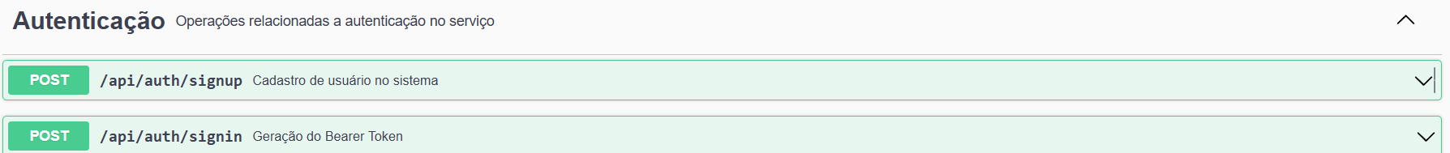

Figura - Tela com endpoints de autenticação e inscrição no sistema.

5. MODELAGE DO SISTEMA

5.1. Diagrama de Casos de Uso

O diagrama de casos de uso apresentado na Figura abaixo tem como objetivo demonstrar, de forma visual e simplificada, as principais funcionalidades disponíveis no sistema Ficha de Acompanhamento do Pré-Natal Web, bem como os atores envolvidos.

No contexto do sistema, o ator principal é o Profissional da Saúde, responsável por realizar operações relacionadas ao acompanhamento das gestantes. Esse ator possui permissões para:

* Realizar cadastro e login no sistema;
* Cadastrar, buscar, listar, editar e excluir informações de:
  + Pacientes (gestantes);
  + Consultas pré-natais;
  + Exames laboratoriais ou de imagem;
  + Endereços vinculados às pacientes.

Essas funcionalidades permitem o gerenciamento completo das informações clínicas e pessoais das gestantes, garantindo maior organização, acessibilidade e continuidade no atendimento.

O diagrama auxilia na visualização do escopo funcional do sistema, servindo como base para as próximas etapas de modelagem e implementação.

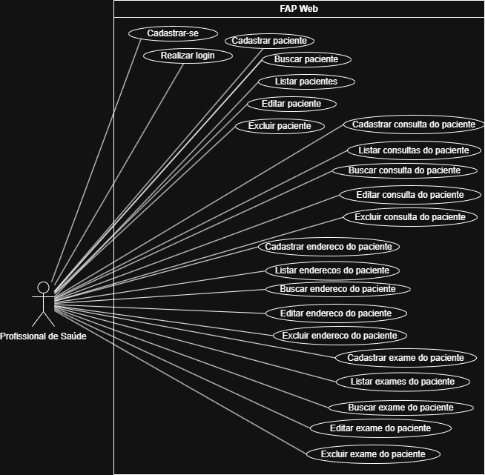

Figura - Imagem do diagrama de caso de uso do sistema Ficha de Acompanhamento do Pré-Natal Web

5.2. Diagrama de Classes

O diagrama de classes do sistema Ficha de Acompanhamento do Pré-Natal Web, desenvolvido como parte da proposta de informatização do acompanhamento gestacional em unidades básicas de saúde.

O diagrama representa todas as classes envolvidas na aplicação, incluindo entidades, relacionamentos e principais atributos. A modelagem foi realizada utilizando a ferramenta **draw.io**, com base nos requisitos funcionais levantados na etapa de análise.

A seguir, é possível visualizar a estrutura completa do sistema, abrangendo os módulos de autenticação, cadastro de gestante, consultas, exames, orientações e controle de usuários.

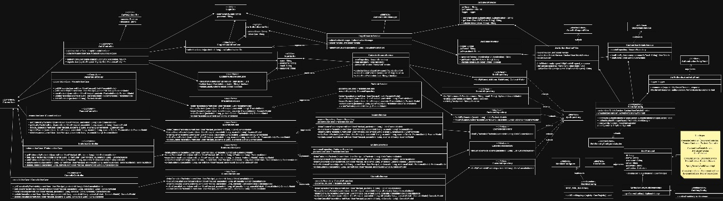

Figura – Imagem do Diagrama de classes do sistema Ficha de acompanhamento do Pré-Natal (APÊNDICE B – Em anexo)

5.3. Diagrama de Sequência

Os diagramas de sequência apresentados nesta seção representam o fluxo de mensagens entre os objetos do sistema em diferentes funcionalidades essenciais. Cada diagrama demonstra a interação entre o usuário (Profissional da Saúde) e os componentes internos da aplicação web, detalhando a ordem de execução dos métodos em cada caso.

5.3.1 Diagrama de Sequência – Cadastro de Acesso ao FAP Web

O diagrama de sequência abaixo ilustra o fluxo de cadastro de um novo usuário no sistema Ficha de Acompanhamento do Pré-Natal Web. O processo é iniciado pelo profissional da saúde, que envia os dados de registro por meio da interface. Esses dados são processados pelo controlador responsável, que valida as informações, registra o novo usuário na base de dados e retorna uma confirmação do cadastro realizado com sucesso.

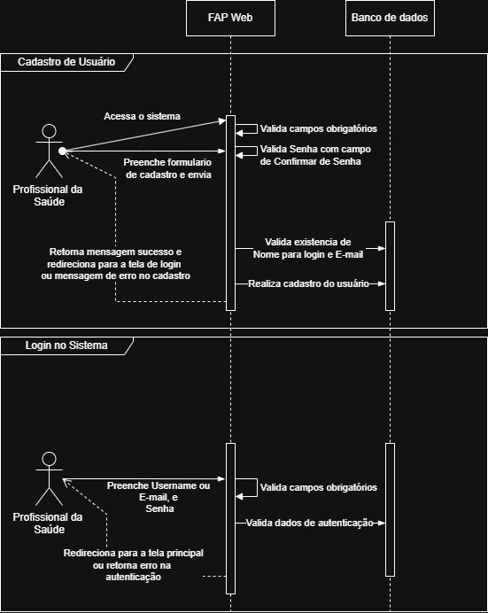

Figura - Imagem do Diagrama de sequência Cadastro de acesso ao sistema Ficha de acompanhamento do Pré-Natal

5.3.2 Diagrama de Sequência – CRUD de Paciente

Este diagrama representa o ciclo completo de operações de criação, leitura, atualização e remoção (CRUD) de pacientes (gestantes). O profissional da saúde pode cadastrar um novo paciente, visualizar os dados registrados, editar informações ou excluir o cadastro. Todas as ações são intermediadas por uma camada de serviço que se comunica com o repositório de dados.

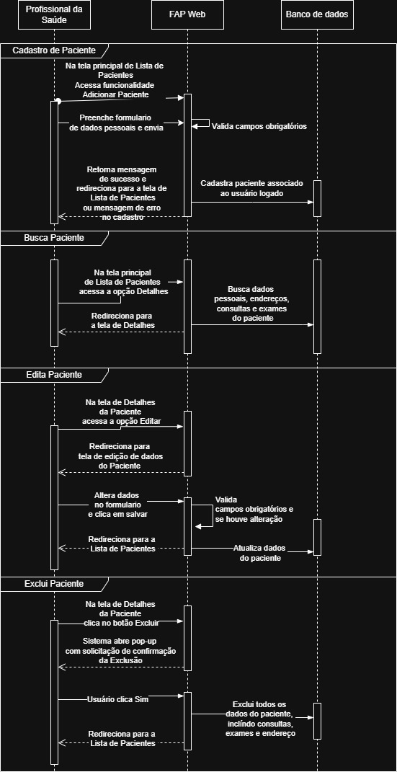

Figura - Imagem do Diagrama de sequência CRUD de paciente no sistema Ficha de acompanhamento do Pré-Natal

5.3.3 Diagrama de Sequência – CRUD de Endereço

O diagrama demonstra o fluxo de execução das operações relacionadas ao endereço do paciente, como cadastro, edição, visualização e remoção. Cada paciente pode possuir um ou mais endereços vinculados ao seu registro. O sistema garante que essas ações sejam corretamente validadas e persistidas no banco de dados.

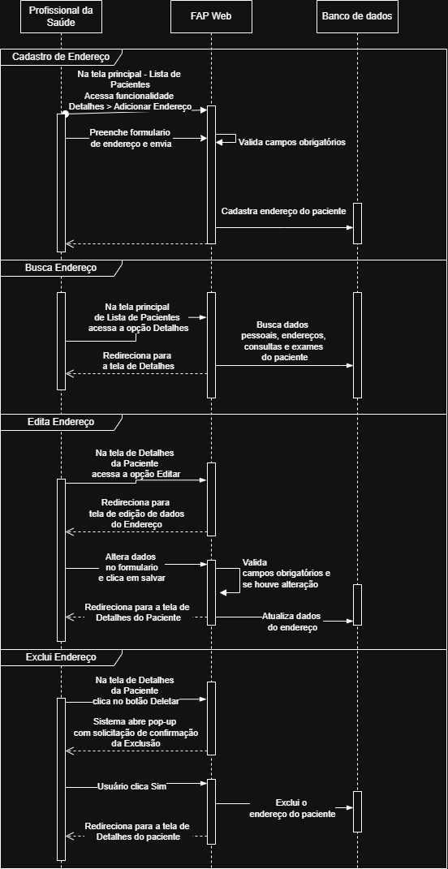

Figura - Imagem do Diagrama de sequência CRUD de endereço do paciente no sistema Ficha de acompanhamento do Pré-Natal

5.3.4 Diagrama de Sequência – CRUD de Consulta

Este diagrama descreve o processo de manipulação das consultas pré-natais, incluindo agendamento, edição, visualização e exclusão. A interação ocorre entre a interface web, os controladores REST, a camada de serviço e a persistência. As consultas são associadas a uma paciente previamente cadastrada.

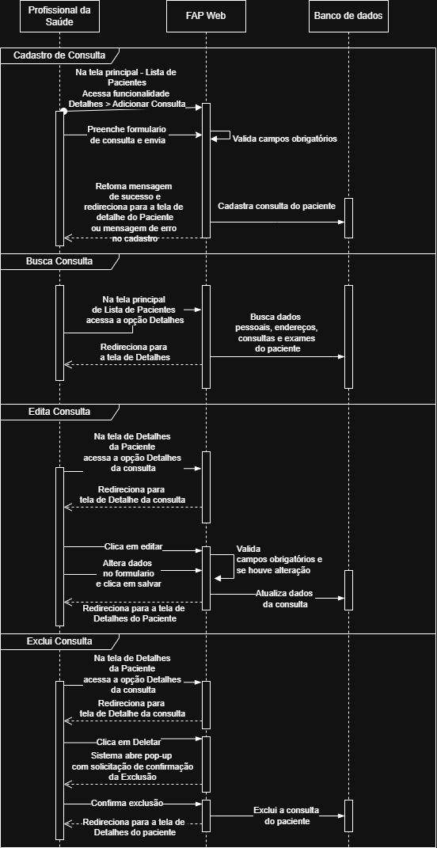

Figura - Imagem do Diagrama de sequência, CRUD de consulta do paciente no sistema Ficha de acompanhamento do Pré-Natal

5.3.5 Diagrama de Sequência – CRUD de Exames

Por fim, o diagrama de sequência abaixo apresenta o fluxo referente às operações de cadastro, listagem, atualização e exclusão de exames realizados pela gestante. O profissional da saúde pode registrar os resultados e acompanhar a evolução clínica da paciente. O sistema garante que cada exame esteja vinculado corretamente à consulta correspondente.

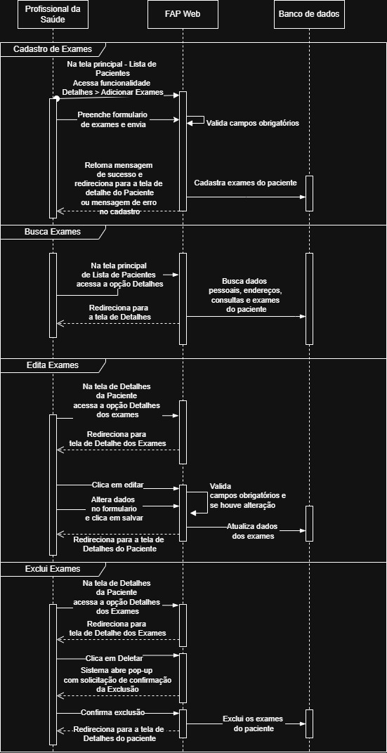

Figura - Imagem do Diagrama de sequência, CRUD de exames do paciente no sistema Ficha de acompanhamento do Pré-Natal

Cada um desses diagramas contribui para o entendimento da lógica de execução do sistema, e serve como base de documentação técnica para futuras manutenções e evoluções da aplicação.

6. CONCLUSÃO

O presente trabalho propõe o desenvolvimento de uma ficha eletrônico de acompanhamento do pré-natal com o objetivo de modernizar a forma como as informações médicas da gestante são registradas, acessadas e utilizadas. A solução proposta busca integrar tecnologia e saúde, proporcionando maior controle e participação da gestante em seu processo de acompanhamento.

Além de facilitar o trabalho dos profissionais de saúde, a aplicação visa melhorar os indicadores de cuidado pré-natal, reduzindo riscos e promovendo uma gestação mais segura. A utilização de ferramentas modernas e acessíveis como as apresentadas neste trabalho torna viável sua aplicação em unidades básicas de saúde, promovendo inclusão digital e qualidade no serviço prestado.

7. REFERÊNCIAS

1. SOUTO, Antônio Vinicius da Silva. Cartão de acompanhamento do pré-natal web: repositório de código-fonte. GitHub, 2025. Disponível em: < https://github.com/VinySout/fap>. Acesso em: 3 jun. 2025.
2. BRASIL. Ministério da Saúde. Cadernos de Atenção Básica: Saúde da Mulher. Brasília: Ministério da Saúde, 2020.
3. SILVA, J. F.; SOUSA, L. M. Sistemas de informação em saúde: desafios para implantação em unidades públicas. Revista Brasileira de Saúde, v. 15, n. 2, p. 45-58, 2019.
4. UNIVERSIDADE DO ESTADO DO RIO GRANDE DO NORTE. Ficha de acompanhamento do pré-natal web. 2019. Disponível em: <https://di.uern.br/tccs2019/html/ltr/PDF/014002523.pdf>. Acesso em: 3 jun. 2025.
5. ALMEIDA, M. C.; SILVA, E. C. Impacto das tecnologias da informação na qualidade do pré-natal. Revista de Saúde Digital, v. 10, n. 1, p. 22–30, 2021.
6. FURTADO, A. M.; BARBOSA, R. M. Prontuário eletrônico e a informatização da atenção básica: desafios e perspectivas. Revista Brasileira de Informática em Saúde, v. 13, n. 2, p. 67–75, 2020.
7. PEREIRA, L. M.; RIBEIRO, T. A. Aplicações web na saúde: uma revisão de literatura. Cadernos de Tecnologia da Informação em Saúde, v. 5, n. 1, p. 15–28, 2022.
8. COSTA, F. R.; NASCIMENTO, D. J. O uso de APIs REST em sistemas de informação em saúde. Revista de Engenharia de Software, v. 7, n. 2, p. 39–47, 2021.
9. GONÇALVES, M. R.; LIMA, S. P. Autenticação baseada em token JWT em aplicações web seguras. Anais do Congresso Brasileiro de Segurança da Informação, 2020.
10. WAZLAWICK, R. S. Análise e projeto de sistemas de informação orientados a objetos. 2. ed. Rio de Janeiro: Elsevier, 2013.
11. PRESSMAN, R. S.; MAXIM, B. R. Engenharia de software: uma abordagem profissional. 8. ed. Porto Alegre: AMGH, 2016.

8. APÊNDICE A – Repositório do Projeto e Tecnologias Utilizadas

Este projeto foi desenvolvido com base nos conhecimentos adquiridos ao longo da especialização em Desenvolvimento de Sistemas Web, e teve seu versionamento controlado por meio da plataforma GitHub.

O código-fonte está disponível publicamente no seguinte repositório:

Acesso ao repositório:

< https://github.com/VinySout/fap>

(Acesso em: 03 jun. 2025)

Estrutura do Projeto

O sistema é composto por dois principais módulos:

- Backend (API REST): Desenvolvido em Java 8 com Spring Boot 2.1.6, NodeJS, MySQL, JWT para autenticação e documentação via Swagger.

- Frontend (Interface Web): Desenvolvido com Angular.

Tecnologias Utilizadas

- Java 8

- Spring Boot

- MySQL

- Angular

- NodeJS

- JWT (JSON Web Token)

- Postman

- Swagger

- Draw.io (para diagramas)

9. APÊNDICE B – Diagrama de classes do sistema FAP Web



Arquivo - Diagrama de classes da aplicação FAP Web

10. APÊNDICE C - Capturas de Tela da Aplicação FAP Web

Figura - Tela de login

Figura - Tela de cadastro de acesso

Figura - Tela principal com menu expandido

Figura - Tela principal com lista de pacientes

Figura - Tela de cadastro de paciente

Figura - Tela de detalhes do paciente

Figura - Tela de edição de dados da paciente

Figura - Tela de inclusão de endereço da paciente

Figura - Tela de edição de endereço da paciente

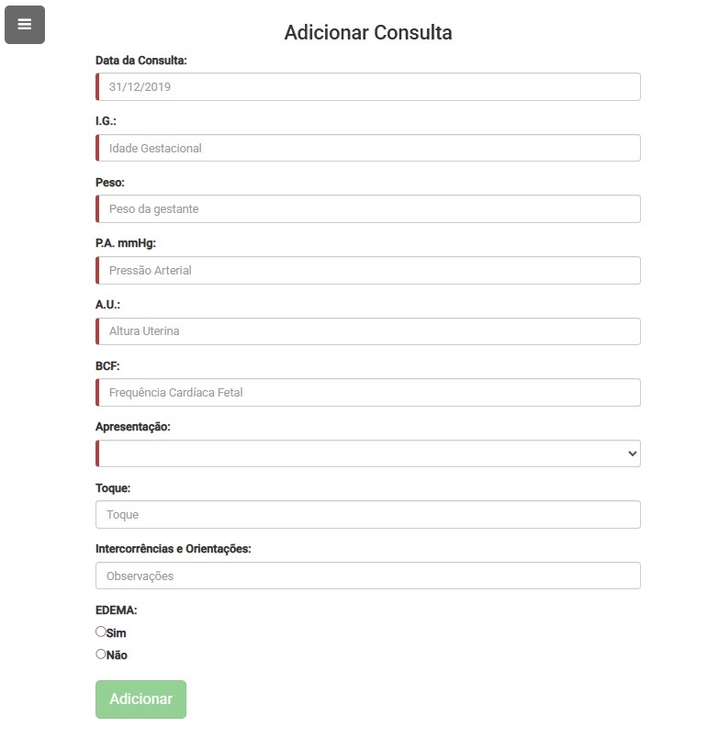

Figura - Tela de inclusão de consulta da paciente

Figura - Tela de detalhes da Consulta da paciente

Figura - Tela de edição da consulta da paciente

Figura - Tela de inclusão de exames da paciente

Figura - Tela de detalhes dos exames cadastrado para a paciente

Figura - Tela de edição de exames da paciente